

Brechas detectadas en

Integración Rayen- Savina

Contenido

SAVINA 3

Integracion RAYEN – SAVINA 3

RAYEN – (Consulta Externa) 4

Urgencia Web 4

# SAVINA

Al realizar la integración con el sistema Savina, pudimos ver Es necesario que se realice una revisión más a fondo respecto a este tema y aspectos funcionales de la solución entregada.

Entre lo que podemos nombrar:

1. No existe documentación acabada del negocio. Se ha solicitado en varias instancias.
   1. 120 hh app generarla.
2. A nivel global, Modelo de datos no da cuenta de la completitud del problema, y no maneja aspectos básicos esperados de un sistema clínico, que no permitirían por ejemplo realizar trazabilidad.
   1. Datos del paciente , como por ejemplo nombres y fecha de nacimiento no pueden ser modificados
   2. Cuando el profesional que genera una SAT en Rayen, no se encuentra en el sistema Savina, este es incorporado en su BBDD. Debe evaluarse que la generación de usuario y contraseña sea entregado al profesional para poder ingresar al sistema Savina.
   3. Solo pueden ser ingresados al sistema pacientes que posean RUN. Por lo que no podrían participar del proceso pacientes sin este dato
   4. No es posible asignar RUN a los profesionales que entregan su apoyo diagnostico a través del sistema. El día de hoy como solución parche, se ingresa el dato por BBDD
3. Savina no trabaja con colas de integración, por lo que si el mensaje no tiene recepción por parte de Rayen, no puede ser reenviado.
4. Debe realizarse pruebas del funcionamiento del sistema, en cuanto a la cantidad de usuarios concurrentes. No tiene escalabilidad horizontal - no se puede realizar balanceador de carga. Establecer los límites del sistema.
5. Debe realizarse pruebas respecto a la funcionalidad de Video Conferencia en ambientes con problemas de red, para establecer las necesidades mínimas.
6. Realizar pruebas en red Minsal. Apertura de los puertos son p2p, para abrir estos puertos en la 5d, se debe pedir directamente al MINSAL.
7. Algunos puntos levantados hace tiempo:
   1. Mantención del ORM-Secualize / fue modificado solo para esta implementación. Pero no sabemos respecto de la mantención del fork.
   2. Servidor T/S hoy se utiliza uno de FINAL para comunicación de video conferencia.
8. Realizar un reporte, requiere escribir a mano 1.000 líneas de código.

# Integracion RAYEN – SAVINA

1. El flujo de cancelación de una SAT desde Rayen, quedo fuera del alcance de esta integración.
   1. Nuevo punto de integración 24 hh
2. Respecto de la seguridad en la transmisión de datos, hoy no es posible activar en ambos sistemas la seguridad de canal por medio de un certificado SSL y HTTPS.

Toda la comunicación debe ser por HTTPS, pero solicitaríamos al área de Integraciones el estándar y buenas prácticas para estos casos, ya que existen varias formas de hacerlo pero debemos seguir la política general de las integraciones ya existentes la cual desconocemos.

1. No se estableció una seguridad a nivel de encriptación de mensajes.
2. Tampoco se ha establecido un sistema de token o usuario/contraseña para invocar los métodos tanto de Rayen en Mirth, como de Savina.

# RAYEN – (Consulta Externa)

1. Evaluar el orden de las grillas de historiales, tanto las del paciente como la del profesional sean ordenadas desde la más nueva a la más antigua.
2. Se requiere sea abordado el caso de la cancelación de la atención y ya exista una SAT construida y enviada. En esta misma línea debe abordarse el tratamiento que se dará a atenciones que tengan SAT generadas en ellas, respecto al mantenedor de atenciones.
3. En Rayen consulta externa, debe agregarse la funcionalidad de volver a consultar a Savina por la información disponible para la generación de una SAT. El día de hoy se realiza solo una vez la llamada al ingresar a la pestaña de telemedicina.
4. Debe revisarse la posibilidad en Rayen de realizar SAT, desde fuera de la ficha clínica, por ejemplo en agregar documentos de la atención.
5. Debe revisarse la posibilidad que en Rayen se pueda cambiar al médico responsable de la SAT, con el fin que otro profesional pueda continuar el caso o los casos (esto debe suceder con su correspondiente notificación a SAVINA)
6. Entregar en Rayen respecto a la consulta externa, es la notificación al profesional de actualización de algún caso telemédico.
7. En Savina el profesional necesita un correo electrónico para las notificaciones. Debe evaluarse la incorporación de esta información en Rayen, así como el manejo o servidor de correos para informar actualización de eventos que se definan.
8. Se debe incorporar SAT y su información, en el resumen de atención (treelist de Rayen)

Tener en cuenta que como será trabajado el diagnostico con respecto a la incorporación del modelo de HCOP / Mantenedor de Atenciones (anulador).

# Urgencia Web

1. Debe incorporarse en informe DAU de Urgencia el profesional especialista que asistió en el proceso telemédico; dado que actualmente Savina no maneja Rut de funcionario, solo se podría indicar nombre y por defecto la especialidad para la cual fue derivada.
   1. 16 hh
2. Desde la Urgencia no se da la posibilidad de obtener el informe de una atención telemédica desde una ficha cerrada.

Se propone incorporar a Acciones de grilla de pacientes de alta un nuevo items de SAT que para aquellas atenciones cerradas permita abrir informe de Savina.

* 1. 24 hh

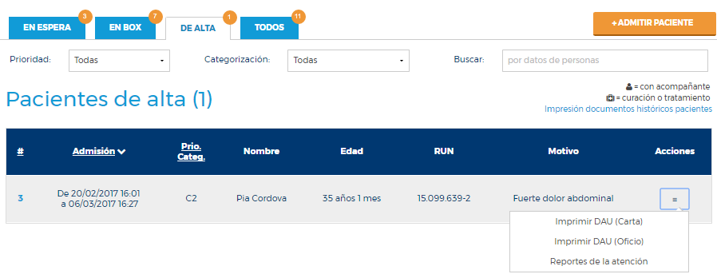

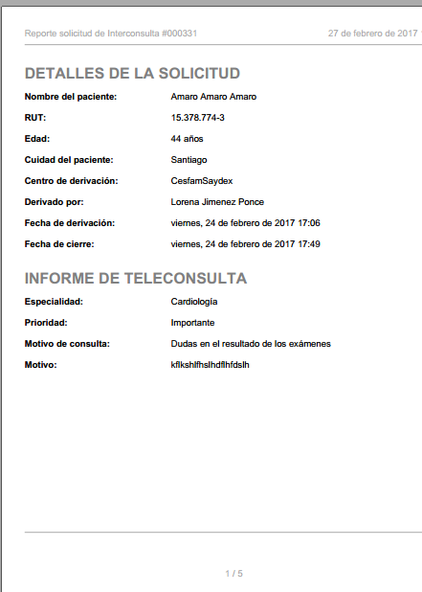

Se incorporan estos puntos a solicitud de Owner Inti paredes bajo integración solicitados en presentación final de producto.

* Mejorar interfaz para que incentive al médico a abrir la SAT. Por ejemplo incluir un abrir SAT junto con el Enviada.

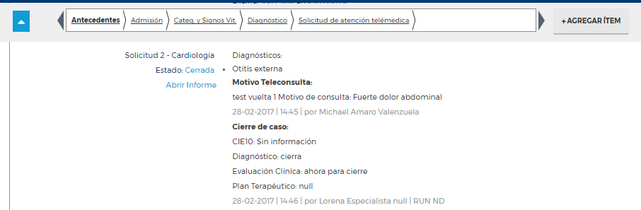

Se propone agregar un ícono de "link externo" para no incluir más texto, así mantenemos limpia la interfaz. 5 HH

* Alerta de cambio de estados principalmente, pero necesitan que cualquier cambio desde el especialista pueda dar una alerta en Urgencia.  Yendo al Savina, lo que espera Inti es que cualquier modificación gatille un aviso.

Se propone levantar una alerta superior en la sesión del funcionario que solicita la SAT avisando un cambio de estado. 8 HH

* Posibilidad de ajustar al embeber el tamaño. En vez de dejar la pantalla al 100% dejarla al 75%. Como cuando uno lo hace de manera manual.

Se debe investigar si es posible realizar esto, más en un comienzo se acordó que Savina debe eliminar la columna izq y barra superior de su interfaz para dar más espacio a la información relevante. Estimación responsable de Savina.

